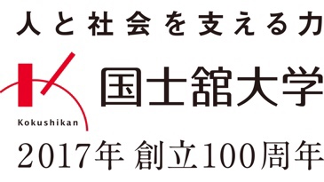

PRESS RELEASE

報道関係 各位 令和5年月日
国士舘大学理工学部建築学系主催
高校生建築アイデアコンテスト 2023
テーマ「学びのある家」 高校生からアイデアを募集

国士舘大学理工学部理工学科建築学系では、全国の高校生および高等専門学校1～3年生を対象に、「高校生建築アイデアコンテスト2022」を開催します。13回目となる今回のテーマは「すべてがある家」。応募作品は建築学系の全教員が審査して入選作品を5点程度選出し、9月12日に建築学系ホームページで発表。9月25日には授賞式を実施します。ここでの「すべて」をどのように解釈し形にするのか、既成の概念にとらわれないアイデアを期待しています。
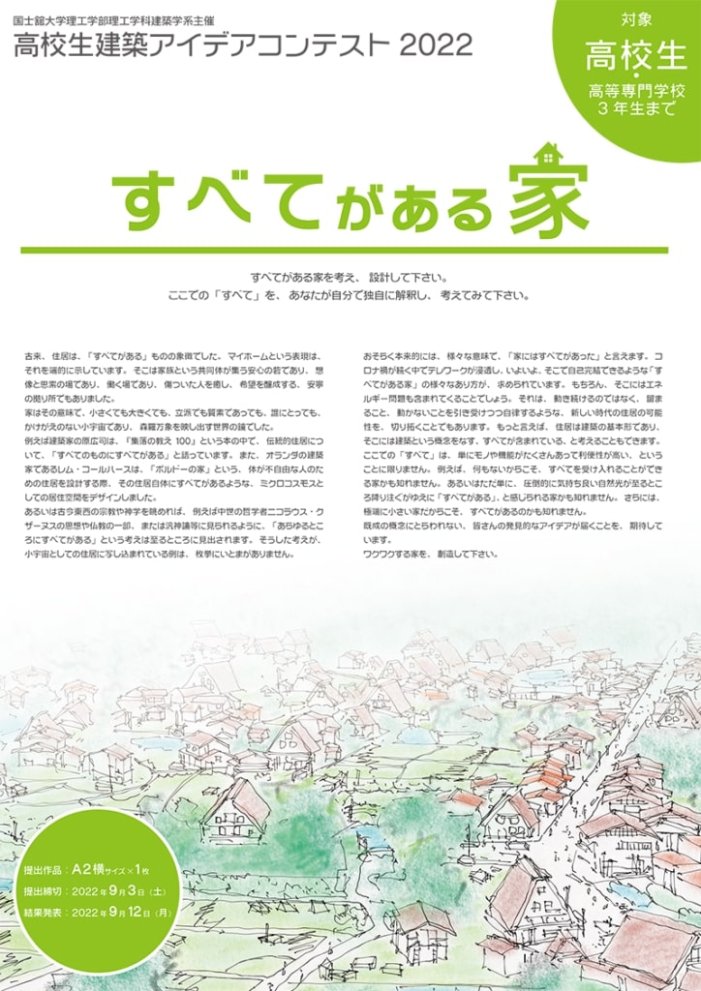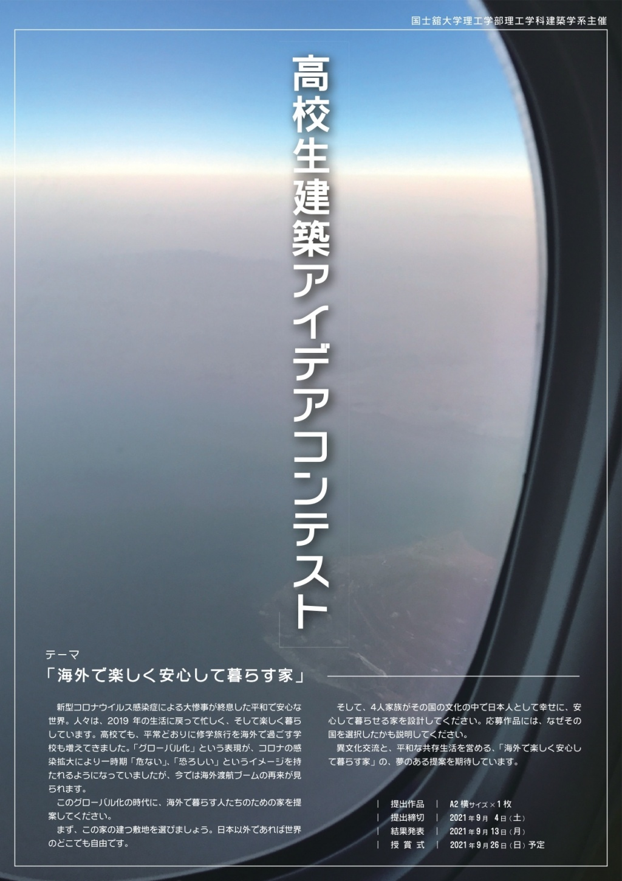

テーマ 「すべてがある家」

提案イメージ：古来、住居は「すべてがある」ものの象徴でした。小さくても
大きくても、立派でも質素であっても、誰にとっても、かけが
えのない小宇宙であり、森羅万象を映し出す世界の鏡でした。
コロナ禍が続く中でいよいよ、そこで自己完結できるような
「すべてがある家」のさまざまなあり方が求められています。
ここでの「すべて」は、単にモノや機能がたくさんあって利便
性が高いということに限りません。既成の概念にとらわれない
発見的なアイデアを期待しています。

応募資格：全国の高等学校在籍生・高等専門学校1～3年
チラシ（本リリースに添付）
提出締切：2022 年 9月 3日（土）（当日受付印有効）
審査結果発表：2022 年 9月 12日（月）（本学 建築学系ホームページ）
優秀賞： 5 万円 （1 点）/ 準優秀賞： 3 万円 （1 点）/ 佳作： 1 万円（3 点程度）
授賞式（予定）：2022年9月25日（日）本学世田谷キャンパス ※今後、諸事により変更の可能性があります

※応募要項は大学ホームページ(https://www.kokushikan.ac.jp/faculty/SE/news/details_17362.html)および建築学系ホームページ(https://kokushikan-arch.net/)に掲載しています。（以下にQRコード記載）
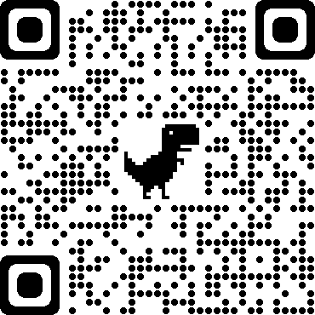
過去の応募状況
2021年 テーマ「海外で楽しく安心して暮らす家」
応募件数：46件
2020年 テーマ「植物と共存する家」 応募件数：55件
2019年 テーマ「百年住宅」 応募件数：26件
2018年 テーマ「つなぐ家」 応募件数：20件

建築学系ホームページ
大学ホームページ
本プレスリリースに関するお問い合わせ
国士舘大学広報課 TEL: 03-5481-3115 E-mail: kouhou@kokushikan.ac.jp 担当:清水、小俣

